**Referat styremøte i NSBK Vestland** 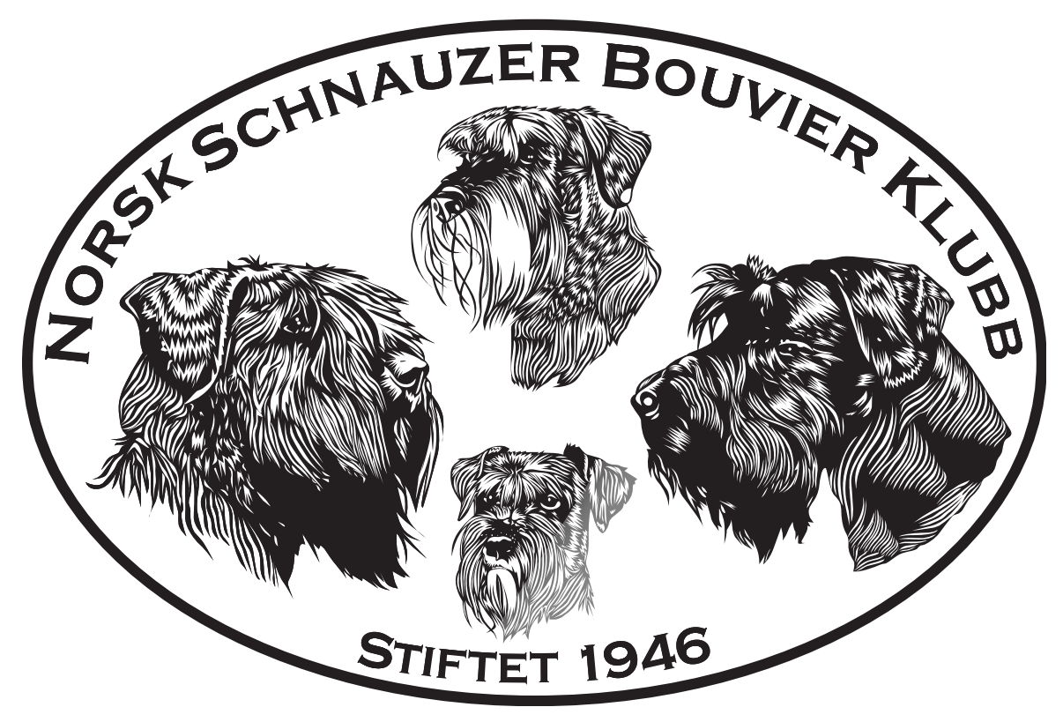

Dato/tid: Torsdag 22.04.25 Møte nr: 2/25

Sted: Elsebeth, Os

Deltagere: Elsebeth, Anne-Guri, Rune, Karin

På Teams: Veronica. På mobil: Jane

| **Sak nr** | **Innhold** |
| --- | --- |
| 1 | **Godkjenning av innkallingen og saksliste:** Godkjent |
| 2 | **Sommeravslutning Aboretet:** Klubben vil prøve å få til en sommeravslutning på Aboretet på Milde søndag 22.06.25 kl. 12:00. Karin kontakter Bergen- og Omegn Friluftsråd vedr. leie av lokale samt legger info ut på Fb. Det vil være bindende påmelding. Det legges opp til at alle tar med seg det de ønsker av mat/grillmat og drikke. Altså ingen felles innkjøp. |
| **3** | **Trimmekurs:** Vi inviterer til trimmekurs i løpet av september. Sted vil være hos Siren. Anne-Guri ringer og sjekker hvilken dato som passer, det vil bli en ukedag. |
| 4 | **Medlemsmøte – Førstehjelpskurs** Vi planlegger et medlemsmøte/førstehjelpskurs sammen med veterinær Caroline en torsdag i løpet av oktober 2025. Veronica og Jane skal undersøke muligheten for å låne lokale av Bergen kommune. |
| 5 | **Match Show/Open Show** Vi vil prøve å få til et Match Show, alternativt Open Show for alle raser i løpet av november 2025. Anne-Guri sjekker med Katarina om hun vil stille som dommer, samt sjekker ut muligheten for å avholde showet enten i parkeringsgarasjen på Kilden Senter eller Vestkanten Senter. |
| **6** | **Info: vara/revisor/valgkomitè** Anne-Guri legger ut info vedr. ovenfornevnte på Fb. Nina Merete Skarsten har sagt seg villig til å være vara og Hilde Klock Endersen har sagt seg villig til å være revisor. Det må avholdes skriftlig valg. |
| 7 | **Turer:** Det planlegges tur til Lynghaugsenteret på Seim 24. august 2025 med oppmøte på senteret kl. 11:30. Vi undersøker interessen og muligheten for evt. samkjøring. Vi planlegger også å legge opp til tur i begynnelsen av oktober og slutten av november – sistnevnte evt. med juleavslutning. Kommer tilbake til nærmere tidspunkt. |
| **8** | **Bankkort?** Vi kommer frem til at det ikke er nødvendig med eget bankkort. |
| **9** | **Utstilling 2026** Det planlegges for utstilling 10.05.26, Anne-Guri undersøker med Myrbø om utstillingsområdet er ledig. Alle engasjeres i forhold til å finne dommer til utstillingen, Rune har en kamerat som er dommer og vil spørre ham om han vil stille opp. Dette blir en jubileumsutstilling 30 år, NSBK 80 år. Vi vil derfor prøve å gjøre litt ekstra ut av det. Det foreslås å ha valpeshow om fredagen, kommer tilbake til dette. Vi vil også undersøke muligheten for at Oslo Hundeskole stiller og forteller litt om hva de driver med, evt. demonstrere litt vedr. nose-work og lydighet samme dag som utstillingen er. |
| **10** | **Eventuelt** Det kommer forslag til å henge opp informasjon om NSBK avd. Vestland slik at flere blir oppmerksom på at klubben ekstisterer. Info kan f.eks. henges opp i dyrebutikker, på eller utenfor veterinærkontor osv.  Trimmeutstyr: Klubben har behov for å kjøpe inn trimmeutstyr. Anne-Guri undersøker med Siren hvilken pris vi kan får for f.eks. trimmemaskin (vi må prøve å få tilbake den som klubben har), 2 trimmekniver, karde, efileringssaks og saks.  Neste møte blir hos Jane,12.06.25. |
|  |  |